运行控制中心运输保障服务项目

采购文件

采购人：广州白云国际机场股份有限公司
2022年3月

总 目 录

第一部分 邀请函

第二部分 报价人须知

第三部分 合同条款

第四部分 项目报价文件格式

第五部分 用户需求书

第一部分 邀请函
广州白云国际机场股份有限公司（以下简称“采购人”）就运行控制中心运输保障服务项目进行国内公开采购，现邀请合格的供应商（以下简称“报价人”）提交密封报价文件。
- 项目概况：
1.1项目名称：运行控制中心运输保障服务项目。
1.2项目地点：广州白云国际机场。
1.3资金来源：企业自筹资金。
- 采购内容：
2.1采购内容及限价
运行控制中心运输保障服务项目，采购最高限价人民币57万元/年，服务年限为一年。
2.2服务内容：
    - 负责广州白云国际机场股份公司领导、运行控制中心领导进行飞行区、公共区、航站楼日常值班巡查的运输保障服务。
    - 负责应急情况下需要启动应急指挥车辆时，将应急指挥车开往突发事件现场。为股份公司领导、运行控制中心领导开展现场指挥提供协助，包括准备对讲机、麦克风、应急检查单、反光衣等。
    - 负责运行控制中心值班车辆车况的检查及车辆应急设施设备、物资配备是否齐全。
    - 负责清洗、检查运行控制中心值班车辆、送车维保及送车年审。
    - 负责接送运行控制中心值班人员从工作现场往返值班休息处。
    - 完成运行控制中心领导交办的其他工作。
注：报价人必须对全部服务内容进行报价，服务费为固定总价包干（含税），在项目范围不变的情况下，该费用在合同执行期间不作调整。
- 合格报价人资格条件：
3.1报价人必须为具备本项目履约能力的在中华人民共和国境内注册的独立的企业法人，同时持有工商行政管理部门核发的营业执照，并提供营业执照复印件并加盖公章。
3.2报价人需在广东省机场管理集团有限公司资源交易信息平台(wz.gdairport.com)主页中“合作商注册”模块，按规定格式填写正确的供应商登记信息，登记为合格的候选供应商（已注册的除外），并提供供应商登陆系统打印的合作商登记表并加盖公章。
3.3 2019年1月1日至今，报价人没有因腐败或欺诈行为而被政府或采购人宣布取消投标资格；同时，2019年1月1日年至今报价人（包括其关联公司）与采购人无发生各种诉讼、仲裁和不良投诉（须就此项内容提供承诺函并加盖报价人公章）；
3.4报价人不存在被广州白云国际机场股份有限公司认定为发生不良行为合作商，且仍在处置期内的情形；
3.5报价人不得被列为“失信惩戒”，以“信用中国”网站（www.creditchina.gov.cn）查询为准，报价人需在采购公告发布后按采购文件给定的格式要求从“信用中国”网站截图并加盖公章（未按格式要求截图或截图信息不清晰将作废标处理），同时下载信用评估报告、打印并加盖公章后附在报价文件中（截图格式见附录）；
3.6报价人不得被列为严重违法失信企业名单（黑名单），以“国家企业信用信息公示系统”网站（www.gsxt.gov.cn）查询为准，报价人需在采购公告发布后从“国家企业信用信息公示系统”网站截图并加盖公章（截图格式见附录）；
3.7报价人不得被列入中国执行信息公开网（http://zxgk.court.gov.cn/）的全国法院失信被执行人名单，报价人需在竞价公告发布后从“中国执行信息公开网”网站截图并加盖公章（截图格式见附录）；
3.8报价人法定代表人为同一人的两个及两个以上法人，母公司、全资子公司及其控股公司，都不得在该项目中同时报价。
3.9本项目不接受联合体报价。
3.10报价人单位资质要求：具备《道路运输经营许可证》的交通运输企业；近三年来无重大违法行为记录。
- 递交报价文件
4.1报价人须现场递交项目报价文件，接收时间为2022年3月24日上午9：30～10：00。
4.2报价文件现场递交地址：广州白云国际机场东南工作区空港南四路运控大楼。
4.3报价文件按指定时间、地点送达，逾期递交的报价文件恕不接受。
4.4采购人不接受以邮件、电话、传真等形式的报价。
- 本项目不设未成交报价人经济补偿，准备报价文件和递交报价文件所发生的任何成本或费用由报价人自理。
- 有关此次采购之事宜，可按下列地址向采购人查询：
采购人：广州白云国际机场股份有限公司
地 址：广州白云国际机场东南工作区运控大楼
联系人： 黄工 联系电话：020-36066034
- 投诉监督
7.1报价人可以对本次采购活动中的任何违法及不公平内容向广州白云国际机场股份有限公司运行控制中心纪检室实名投诉。联系电话：020- 89915786
7.2报价人应本着公平竞争、实事求是原则，按程序进行投诉，若存在下列情形之一的，采购人将视为无效投诉，并保留将其列入黑名单的权利：
7.2.1投诉主体不是项目参与合作商和其他利害关系人；
7.2.2投诉人未有真实署名，未同时提供投诉身份证复印件、联系方式；
7.2.3投诉人未提供必要的证明材料和明确的要求的；
7.2.4投诉人捏造事实、伪造材料或者以非法手段取得证明材料进行投诉的，证据来源合法性存在明显疑问，投诉人（合作商）无法证明其取得方式合法，视为以非法手段取得证明材料。

第二部分 报 价 人 须 知

目 录
一、说 明
1 项目说明
2 定义
3 合格的报价人
4 合格的服务
5 报价费用
二、采购文件
6 采购文件构成
7 采购文件的澄清
8 采购文件的修改
9 采购语言及计量单位
三、项目报价文件的编制
10 项目报价文件
11 项目文件密封要求
12 知识产权和专利权
13 保密
14 报价文件有效期
15 不允许偏离的条款
四、项目报价文件的递交
16 项目报价文件的密封和标记
17 递交报价文件截止时间
18 迟交的项目报价文件
五、综合评审过程
19 报价文件的递交
20 评审小组
21 项目报价文件的评审
22 报价文件的详细评审
23 综合得分计算
24 成交报价人的确定
25 与采购人的接触
六、授予合同
26 资格后审
27 合同授予标准
28 授予合同时更改采购服务数量的权力
29 接受和拒绝任何或所有报价文件的权力
30 成交通知书
31 签订合同
32 成交结果通知

一、说 明

1 项目说明
  - 广州白云国际机场股份有限公司拟就运行控制中心运输保障服务项目进行国内采购，本项目采用综合评审方式确定成交报价人，广州白云国际机场股份有限公司运行控制中心组织综合评审工作。
  - 采购范围
1.2.1采购内容及限价：
运行控制中心运输保障服务项目，采购最高限价人民币57万元/年，服务年限为一年。
1.2.2服务内容：
（1）负责广州白云国际机场股份公司领导、运行控制中心领导进行飞行区、公共区、航站楼日常值班巡查的运输保障服务。
（2）负责应急情况下需要启动应急指挥车辆时，将应急指挥车开往突发事件现场。为股份公司领导、运行控制中心领导开展现场指挥提供协助，包括准备对讲机、麦克风、应急检查单、反光衣等。
（3）负责运行控制中心值班车辆车况的检查及车辆应急设施设备、物资配备是否齐全。
（4）负责清洗、检查运行控制中心值班车辆、送车维保及送车年审。
（5）负责接送运行控制中心值班人员从工作现场往返值班休息处。
（6）完成运行控制中心领导交办的其他工作。
  - 采购要求
    - 报价人的项目报价为本项目的项目总价。
    - 报价人所提供的服务方案必须详细、完整、可靠、可行性强。
    - 报价人报价应是报价人为完成本项目的费用。
    - 报价人必须提交对采购文件实质性响应的项目报价文件。

2 定义
  - 本文件中下列术语定义为：
货物：指报价人提供运行控制中心运输保障服务项目相关技术支持。
报价人：指与第3条规定的要求一致的、响应邀请函、参加报价的独立法人。
采购人：广州白云国际机场股份有限公司。
合同：指由采购所产生的合同或合约文件。合同由广州白云国际机场股份有限公司与成交报价人签订。

3 合格的报价人
  - 合格的报价人要求见邀请函中的“合格报价人资格条件”。

合格的服务
  - 合同中提供的所有服务，均应来自中华人民共和国或与之有正常贸易关系的国家和地区，本合同的支付仅限于对这些服务。

报价费用
5.1报价人应承担所有编写项目报价文件和参加报价的所有费用，不论结果如何，采购人在任何情况下均无义务和责任承担这些费用。

二、采购文件

采购文件构成
  - 要求提供的服务、评审过程和合同条件在采购文件中均有说明。采购文件包括：
第一部分 邀请函
第二部分 报价人须知
第三部分 合同条款
第四部分 项目报价文件格式
第五部分 用户需求书
  - 报价人应认真阅读采购文件中所有的事项、格式、条款和规范等要求。报价人没有按照采购文件要求提交全部资料，或者项目报价文件没有对采购文件各方面都做出实质性响应的报价人的项目报价文件将被拒绝。

采购文件的澄清
  - 任何要求对采购文件进行澄清的报价人，均应以书面形式通知采购人。
  - 采购人将通过广东省机场管理集团有限公司资源交易信息平台(wz.gdairport.com)以补充公告的形式或电子邮件方式对采购文件进行澄清。

采购文件的修改
  - 在规定的递交报价文件截止日期前的任何时候，无论出于何种原因，采购人可主动或在解答报价人提出的需澄清问题时以修改书对采购文件进行修改。
  - 修改书是采购文件的组成部分，对所有参与报价人均有约束力。报价人在收到采购文件的修改书应书面通知采购人。
  - 为使报价人编写报价文件时，有充分时间对采购文件的修改部分进行研究，采购人可自行决定，酌情延长报价文件递交截止日期。

采购语言及计量单位
  - 采购人发出的采购文件采用中文。
  - 采购文件中使用的计量单位都是公制系统。

三、项目报价文件的编制

项目报价文件
  - 报价文件要求正、副本报价文件密封在一个文件包。
  - 报价文件的签署要求：报价文件所有需盖章或签字的部分均需报价人法定代表人或法定代表人授权委托代表盖章或签字，否则将被视为无效报价文件。
  - 报价文件纸质文件一式5份。纸质版正本1份，封面标注“正本”字样，副本4份，封面标注“副本”字样。正本与副本不符的内容，以正本为准。
  - 报价文件应做到清晰、完整，文本、图纸规格应当尽量统一。除非另有规定，否则报价文件的计量单位宜采用国际标准计量单位，尺寸齐全、准确，所有文字说明和文字标注以中文为准，报价均为人民币，时间均为北京时间。

项目文件密封要求
  - 密封要求：报价人应确保报价文件密闭封装，外面标注“项目名称”、“报价人名称”字样。外包装材料不应留有可在包封后添加或抽取报价文件的空隙，并在封口处加盖报价人公章。

知识产权和专利权
  - 报价人应保证，采购人在中华人民共和国使用报价人在服务期间提供的成果的任何一部分时，免受第三方提出侵犯其专利权、商标或工业设计权的起诉。
  - 报价已包括所有应支付的，对专利权和版权、设计或其他知识产权而需要向其他方支付的版税。

保密
  - 如采购人向报价人提供图纸、详细资料、样品、模型、模件和所有其他资料，这些均被视为保密资料，仅被用于它所规定的用途，除非得到采购人的同意，不能向任何第三方透露。

报价文件有效期
  - 项目报价文件应在邀请函规定的报价日后的90天有效期内保持有效。报价文件有效期比规定短的将被视为非响应报价而予以拒绝。
  - 特殊情况下在原有报价文件有效期截止之前，采购人可征求报价人同意延长报价文件有效期。这种要求与答复均应以书面形式提交。报价人可以拒绝采购人的这种要求。

不允许偏离的条款
  - 采购文件中的重要条款（带“★”号条款）不允许偏离，如项目报价文件中对重要条款有偏离，则是报价人的风险。
  - 对报价人须知中任何条款的偏离将导致报价文件无效。
  - 下述条款不应视作不可偏离：
- 未加注“★”号的条款；
- 用户需求书中已明确的报价人可提供其他优选报价文件部分。
  - 项目报价文件中优于用户需求书要求部分不视作偏离，将不被拒绝，报价人对这种优于用户需求书要求的情况必须单独说明。
四、项目报价文件的递交

项目报价文件的密封和标记
  - 报价人应将项目报价文件应要求密封和标记。
  - 如果报价人递交的报价文件未按要求密封，采购人将拒绝接受其报价文件。
  - 如果因密封不严，标记不清而造成报价文件过早启封、失密等情况，采购人概不负责。

递交报价文件截止时间
  - 报价人应将正本和所有副本，由报价人代表按采购邀请函要求于项目递交报价文件截止时间前送达报价地点。
  - 采购人可以通过修改采购文件自行决定酌情延长截止期。在此情况下，采购人和报价人受截止期制约的所有权利和义务均应延长至新的截止日期。

迟交的项目报价文件
  - 采购人将拒绝在截止时间后递交的任何项目报价文件。

五、综合评审过程

报价文件的递交
  - 采购人在采购文件中规定的日期、时间和地点组织接收报价文件。

评审小组
  - 本项目的评审工作由采购人内部组成评审小组完成。评审小组共5名成员。

项目报价文件的评审
  - 评审小组将审查项目报价文件是否完整、报价人是否符合合格条件、报价有无计算上的错误、文件签署是否合格、项目报价文件的总体编排是否有序等。
  - 算术错误将按以下方法更正：
- 如果总价与数量乘单价的积而得到的总价不一致，则以单价为准计算总价。
- 如果用大写数值与用数字表示的数值不一致，以大写数值为准。
  - 在详细评审之前，评审小组会要审查每份项目报价文件是否实质上响应了采购文件的要求。实质上响应的报价文件应该是与采购文件要求的全部主要条款（加“★”号）、条件和规格相符，没有重大偏离的报价文件。
  - 如果项目报价文件实质上没有响应采购文件的要求，其报价文件将可能被拒绝。不满足下列情况之一的，其报价文件将可能被拒绝：
- 完全符合邀请函中“合格报价人资格条件”要求；
- 报价有效期符合采购文件规定；
- 报价人递交一种报价方案和报价；
- 报价没有超过最高限价；
- 报价函必须有法定代表人或授权代表签字且加盖公章；
- 报价文件必须有法定代表人或授权代表签字且加盖公章；
- 法定代表人授权书必须有法定代表人和被授权人的签字或盖章。
  - 如果通过初步评审报价人少于3名，本次采购失败，采购人将修正采购文件后重新组织采购。

报价文件的详细评审
  - 评审小组对通过初步评审的报价文件中的商务技术方案等方面采用百分制综合评分，其构成及权重为：价格部分得分占40％，商务技术部分得分占60%，详细评分标准如下：
序号 | 评审要素 |  | 说 明
1 | 价格  部分  （40%） |  | 投标基准价：通过初步评审的合格报价人的报价平均值
2 | 商务技术部分  （60%） | 项目业绩 | 报价人需提供2019年1月1日至今签订的运输保障服务同类项目业绩合同。  单项合同费用>人民币60万元，得18分；  30人民币万元≤单项合同费用≤人民币60万元，得10分；  单项合同费用<人民币30万元，得5分。  本项得分不累计，最高得18分。  须提供项目业绩合同关键页复印件，关键页面须包含项目内容、合同金额、签署双方单位名称、签署日期等内容，并加盖报价人公章。
2 | 商务技术部分  （60%） | 预案及制度 | 报价人提供完善的、可行的应急预案；完善的管理体系，健全的安全生产管理制度。最高得15分  1.内容优， 得10-15分。  2.内容良好，得5-9分。  3.内容一般，得1-4分。
2 | 商务技术部分  （60%） | 培训方案 | 报价人提供完善的运输行业安全服务培训方案，最高得14分  1.内容优， 得10-14分。  2.内容良好，得5-9分。  3.内容一般，得1-4分。
2 | 商务技术部分  （60%） | 资质证明 | 报价人具有有效期内的质量管理体系认证证书，得3分，不提供不得分。  须提供证书复印件并加盖报价人公章。
2 | 商务技术部分  （60%） | 服务资质 | 报价人办理中国民用机场航空器活动区机动车驾驶证，每人得2.5分，本项目最高得10分。需提供有效期内的中国民用机场航空器活动区机动车驾驶证复印件并加盖报价人公章。不提供不得分。
2）价格评审细则：价格分满分40分，各报价人的价格得分按如下标准计算：
（1）★基准价：取所有通过初步评审的报价人的报价的平均值作为基准价；
（2）当报价等于基准价时，价格得分为40分；
（3）当报价高于基准价时，按每高1%的在40分基础上扣2.5分，不足1%的按插值法计算，直至扣至0分；
（4）当报价低于基准价时，按每低1%的在40分基础上扣2分，不足1%的按插值法计算，直至扣至0分；
（5）按上述方法计算的结果保存两位小数，第三位四舍五入。

综合得分计算
  - 综合得分＝商务技术得分+价格得分。

成交报价人的确定
  - 评审小组按综合得分从高到低排序，推荐综合得分最高的报价人为第一成交候选人，综合得分次高者为第二成交候选人，依次类推，评审小组将推荐总得分前3名的报价人为成交候选人。如出现总得分相同，评审价低者排名靠前，若评审价仍相同，则由评审小组投票，按少数服从多数原则确定报价人排名先后。
  - 采购人根据评审小组的推荐，确定本项目成交报价人。

与采购人的接触
  - 除报价人须知的相关规定外，从报价文件截至之日起至授予合同期间，未经采购人书面要求，报价人不得就与其项目报价文件有关的事项与采购人联系。
  - 报价人试图对评审小组的评审或采购人授予合同的决定进行影响，都可能导致其报价文件被拒绝。

六、授予合同

资格后审
  - 采购决定将考虑报价人的财务、服务能力等，其基础是审查报价人提交的资格证明文件和其它采购人认为必要的、合适的资料。
  - 如果审查通过，则将合同授予符合规定的报价人；如果审查没有通过，则取消其成交资格。在此情况下，评审小组将对技术和商务上充分满足采购文件要求的报价人中，综合得分次高的报价人能否满意地履行合同义务作类似的审查，或重新组织采购。

合同授予标准
  - 采购人将把合同授予被确定为实质上响应采购文件的要求并具有履行合同能力的符合采购需求、综合得分最高的报价人。

授予合同时更改采购服务数量的权力
  - 采购人在授予合同时有权在一定的幅度内对报价表中规定的服务数量予以增加或减少，但不得对单价或其它的条款和条件做任何实质改变。

接受和拒绝任何或所有报价文件的权力
  - 采购人保留在签署合同之前任何时候根据评审小组的决定拒绝所有或任何报价文件，以及宣布所有或任何项目报价文件无效的权力，对受影响的供应商不承担任何责任，也无义务向受影响的供应商解释采取这一行动的理由。

成交通知书
  - 在项目有效期期满之前，采购人将经过采购人确认的成交通知书以书面形式通知成交报价人。

签订合同
  - 成交报价人在收到成交通知书后，应派遣其授权在合同上签字的代表与广州白云国际机场股份有限公司签署合同。
  - 合同的组成基于本采购文件的以下部分以及项目报价文件的相应的部分：
（1）第三部分合同条款
（2）采购人的澄清文件
（3）第五部分用户需求书
（4）报价人的报价文件
  - 如果成交报价人没有按照上述第31.1条规定执行，采购人将有充分理由取消该成交决定。 在此情况下，采购人可将合同授予其他满足采购要求的报价人，或重新组织采购。

成交结果通知
  - 采购人将在广东省机场管理集团有限公司资源交易信息平台(wz.gdairport.com)发布采购结果，并于公示完毕后14个工作日内向成交报价人发出《成交通知书》。

第三部分 合同条款

运行控制中心运输保障服务项目合同

甲 方：广州白云国际机场股份有限公司
乙 方:

签订时间： 年 月 日
签约地点：广东省广州市

甲 方：广州白云国际机场股份有限公司

乙 方:

根据《中华人民共和国民法典》及相关法律、法规之规定，甲乙双方本着平等、自愿、协商一致的原则，就运行控制中心运输保障服务项目达成如下协议，双方都已理解并认可本合同项目的所有内容，同意承担各自应承担的权利和义务，忠实地履行本合同。
- 项目概述
- 为满足运行控制中心运输保障服务需求，特开展本项目。本项目投资建设的配套设施设备由甲方提供，归甲方所有，甲方需保证配套设施设备的完整性及可用性。乙方按甲方基本运营需求及安全、服务标准要求提供服务人员，并负责本项目的具体运营事宜。
- 运营模式：本项目采用24小时轮班制运营模式。
- 服务人数：乙方为本项目至少投入4人向甲方提供服务，乙方人员在劳动人事、工资福利、社会保险等各方面均隶属于乙方。
- 服务内容：
（1）负责广州白云国际机场股份公司领导、运行控制中心领导进行飞行区、公共区、航站楼日常值班巡查的运输保障服务。
（2）负责应急情况下需要启动应急指挥车辆时，将应急指挥车开往突发事件现场。为股份公司领导、运行控制中心领导开展现场指挥提供协助，包括准备对讲机、麦克风、应急检查单、反光衣等。
（3）负责运行控制中心值班车辆车况的检查及车辆应急设施设备、物资配备是否齐全。
（4）负责清洗、检查运行控制中心值班车辆、送车维保及送车年审。
（5）负责接送运行控制中心值班人员从工作现场往返值班休息处。
（6）完成运行控制中心领导交办的其他工作。
二、服务期限
本合同服务期限自2022年 月 日至2023年 月 日止，服务期为1年（以下简称“服务期”）。
三、服务费及结算方式
1、服务费金额：本合同服务费总金额为￥ 元（大写： 元整，税率 %），服务费用为￥ 元/月，其中基础服务费￥ 元/月（大写： 元整），考核服务费￥ 元/月（大写： 元整）。
2、结算方式：服务费按月结算。甲方月初向乙方发放上月的服务考核结果，考核结果经甲乙双方确认后，作为考核服务费支付依据，乙方在双方确认考核结果后3个工作日内向甲方开具上月的基础服务费和考核服务费的发票。甲方收到乙方开具的上述服务类增值税专用发票后15个工作日内支付相应服务费用。
3、履约保证金
在本合同签订之日起15个工作日内，乙方需向甲方支付合同总价的10%作为履约保证金，即人民币￥ 元（大写： 元整）。本合同期限届满后，如未发生相关的重大安全事故及不存在拖欠甲方任何费用等情况，由乙方提出退还履约保证金的书面申请，经甲方审核无误后的20个工作日内将履约保证金无息退还给乙方，同时乙方将甲方开具的履约保证金收据原件退回。
四、财务信息
1、甲方账户信息
企业名称：
纳税人识别号：
地址：
电话：
开户行：
账号：
2、乙方账户信息
户 名：
帐 号：
开户行:
地址：
财务联系人：
财务联系电话：
五、甲方权利和义务
- 甲方应明确乙方人员服务的工作岗位、工作任务和工作要求，甲方负责乙方人员的日常排班及证件管理工作。
- 甲方应为乙方人员提供符合政府劳动保护条例规定的工作场所和各项安全生产条件。
- 甲方具有对乙方人员职业道德规范、工作任务、技能培训、工作要求、安全事项等履行告知、教育、管理、督查的权利和义务。乙方人员上岗前，甲方应组织必要的业务知识培训。
- 甲方有权对乙方认定为体检合格的人员进行抽查复检，对于复查体检不合格的乙方员工，甲方有权要求乙方及时更换，同时乙方必须保证出勤人数，不得影响甲方的工作；乙方应将其聘请的员工的劳动合同、身份证明等劳务用人资质情况提交给甲方予以备案，乙方及其员工应配合甲方的日常抽查复检工作。
- 乙方员工有下列行为的，甲方有权要求乙方立即更换：
- 乙方员工违反操作规程，造成所负责的工作不能正常运行，或不能保证工作质量，或给甲方造成损失的；
- 乙方员工严重违反采购文件的用户需求书的；
- 乙方员工不能提供真实有效的身份证明的，或提供虚假的身份证明的；
- 乙方员工在工作中引发有效投诉的；
- 因乙方员工原因导致交通安全事故或其他人身财产损害事故的；
上述情况一经发现，甲方有权要求乙方无条件退回或更换从事该业务的员工，同时乙方必须保证出勤人数，不得影响甲方的正常工作进度。
- 甲方有权抽检乙方员工工资执行情况，如出现乙方不按劳动合同支付员工工资的情况，甲方有权要求乙方立即改正。
- 甲方有权联合机场相关职能部门对乙方的工作进行检查，若乙方检查不合格，甲方可按照采购文件要求对乙方进行处罚，情节严重的，甲方可单方面终止合同，并予以没收乙方已支付的履约保证金，乙方需赔偿由此给甲方造成的损失。
- 因乙方责任原因造成甲方被上级管理部门罚款、扣分、通报批评的，甲方可随时终止合同，无须承担违约责任，同时甲方有权视情况对乙方进行考核。
- 因乙方人员违规操作或操作不当造成甲方损失的，甲方有权视情况对乙方进行考核。
- 因乙方对人员管理不到位造成甲方损失的，甲方有权视情况对乙方进行考核。
六、乙方权利和义务
1、乙方应保证具有履行本合同的法定资质，向甲方提供有关营业执照等资质证明的原件及复印件。
2、乙方在本项目投入服务人员数量至少4人，服务人员均需取得服务车辆相应的机动车驾驶证A2牌或以上。
3、乙方在正式进场运行前应独立完成组织机构建立、人员招募、证件办理（证件包括但不限于无犯罪记录证明、广东省机场集团控制区通行证，通行证区域包括：T1航站楼： “1”区： 国内出发厅；“2”区： 国内到达厅；“3”区： 国际出发厅；“4”区： 国际到达厅；“5”区： 行李分拣（装卸）区；T2航站楼：“1”区： 国内出发（到达）厅；“2”区： 国际出发厅；“3”区： 国际到达厅；“4”区： 国内行李提取区；“5”区： 行李分拣（装卸）区；航空器活动区：“6”区： 机坪；“7”区： 跑滑区；“8”区： 维修区；“9”区： 货运区；“0”区： 客（货）舱。D：持有控制区驾驶证；L：具备控制区临时通行证引领资格以及中国民用机场航空器活动区机动车驾驶证等）、员工培训、制度及相关应急预案的制定，工作服的采购等准备工作。
4、乙方须保证甲方应急救援车辆24小时随时响应甲方工作要求。
5、此合同不被视为甲方与乙方人员之间建立劳动关系。因此，乙方应根据法律法规，独立承担乙方人员的用工责任。乙方应对乙方人员建立合法合规的劳动关系，按照国家规定购买五险一金。对于乙方人员因工负伤的，赔偿及善后工作的处理，由乙方按照国家规定执行。
七、变更或解除
本合同有效期内，甲乙双方不得随意更改本合同内容。如一方确实要求修改、中止或终止协议，则须提前30天以书面形式通知对方，待双方达成一致书面意见后方可修改、中止或终止本合同；但若被通知方自接到书面通知之日起30天内未予答复，则视为被通知方默认接受对方要求。
八、违约责任
1、如乙方提供虚假资质证明材料，不具备履行本合同的合法资质的，甲方有权单方解除本合同，乙方已支付的履约保证金予以没收，给甲方造成损失的，乙方应承担相应赔偿责任。
2、如乙方未按本合同约定期限提交服务本项目员工的有关身份证明材料、资质证明材料，又无正当理由的，甲方有权单方解除本合同，乙方已支付的履约保证金予以没收，给甲方造成损失的，乙方应承担相应赔偿责任。
3、如乙方未按本合同约定与用于本项目员工签订劳动合同，或存在拖欠员工工资等违反劳动法律法规行为的，甲方可责令其限期改正；乙方逾期未改的，甲方有权单方解除本合同，乙方已支付的履约保证金予以没收，给甲方造成损失的，乙方应承担相应赔偿责任。
4、甲方向乙方支付本合同项下的服务费用超过合同约定支付时间30个工作日，又无正当理由的，乙方有权单方解除本合同，给乙方造成损失的，由甲方赔偿损失。
5、因乙方人员操作不当引起的交通事故及其他安全事故，由乙方人员根据国家法律法规承担相应责任。乙方需定期对乙方人员的精神状态、工作状态、健康状况进行监督，严格把关。乙方人员因上述状态异常，导致发生交通事故及安全事故并给甲方造成损失的，乙方需承担赔偿责任。
6、甲乙双方违反国家法律法规和本合同其他规定的，给对方造成损失的，责任方应承担相应赔偿责任。
九、法律的适用及争议的解决
双方均应认真履行本协议的各项条款。在履行本协议中如果出现争议，应友好协商解决。协商不成，任一方可向广州市白云区人民法院提起诉讼。
十、不可抗力
如甲方或乙方在履行协议过程中因遇洪水、火灾、地震、风雪暴、战争、罢工、瘟疫、公共卫生事件等不可抗力而导致协议部分或全部不能履行时，双方互不承担责任。但受影响方须在自事实发生之日起2个工作日内通知对方，说明不能履行协议的原因。
十一、协议生效及其他
1、本合同若有其他未尽事宜，经甲乙双方友好协商，可在补充协议中明确。补充协议作为本合同的组成部分，具有同等法律效力。
2、附件为本合同的一部分，与合同主体具有同等法律效力。
3、本合同经甲乙双方法定代表人或委托代理人签字并加盖合同章后生效。本合同一式柒份，甲方执肆份，乙方执叁份，具有相同法律效力。
十二、合同附件
《广州白云国际机场新冠肺炎疫情防控管理协议》

甲方：广州白云国际机场股份有限公司 乙方：
法定代表人/授权代表（签名）： 法定代表人/授权代表（签名）：
日期： 年 月 日 日期： 年 月 日

广州白云国际机场

新冠肺炎疫情防控管理协议

甲方：广州白云国际机场股份有限公司
乙方：

签约时间：二〇二二年三月

为贯彻执行国务院联防联控机制、民航局、广东省政府、广州市政府关于白云机场新冠疫情防控工作的各项规定、指引及相关要求，明确甲、乙双方在履行《运行控制中心运输保障服务项目合同》（合同编号： ）（下称“主合同”）过程中疫情防控方面的责任与义务，严格落实白云机场“五同化”管理要求，双方本着平等、自愿、协商一致的原则进行了友好协商，对下述事宜的补充及变更达成一致意见，签订本管理协议：
第1条 总 则
甲方是白云机场授权委托管理业务领域与区域的第一责任人，乙方是 在白云机场从事非核心经营服务项目疫情防控的直接责任人。依据国家、省市以及民航行业疫情防控工作文件精神，乙方应当严格遵守广东省机场管理集团有限公司、广州白云机场股份有限公司及甲方针对疫情防控工作下发的相关流程指引、防护要求及制度规定，严格按照“五同化”管理（“同体系”、“同责任”、“同标准”、“同要求”、“同节奏”）要求开展新冠肺炎疫情防控工作，确保实现“员工零感染”目标。凡是出现违反上述防疫规定的，均纳入违约行为处置范围。
第2条 工作机制
2.1 乙方按甲方要求建立横向到边、纵向到底全覆盖的疫情防控机制。
2.2 甲方指定 本公司疫情防控办公室负责人 作为乙方项目疫情防控工作的负责人，负责直接传达、部署疫情防控工作的各项要求，督导、监管乙方疫情防控工作的落实情况。
2.3 乙方指定 主合同项目负责人 作为本项目疫情防控工作的负责人，负责疫情防控的统筹、联系、组织、落实、自查工作。
第3条 甲方权利义务
甲方作为白云机场授权委托管理业务领域与区域的管理主体，履行业主职责，依法按照政府部门和上级单位有关疫情防控的法规、规章、标准和程序，对授权管理业务领域与区域的生产、经营、服务、保障等单位的疫情防控工作实行统一管理和监督。
3.1甲方负责对政府部门和上级单位印发的疫情防控指引进行细化、分解，指导乙方按照指引要求做好疫情防控工作。
3.2甲方应当结合实际，制定负责领域与区域疫情防控相关工作指引等文件。
3.3 甲方应当对乙方在生产、经营、服务、保障等活动中的疫情防控工作进行监管,对乙方的疫情防控工作实施持续监督、专项管控,履行监管职责,对重点时段、重要地点、关键环节实施重点监督。
3.4 甲方应当根据实际情况给与乙方疫情防控工作必要协助与支持。
3.5 甲方有权对乙方违反主合同及本协议有关疫情防控要求的行为进行处罚,及时发出《违约整改告知书》,告知违约行为、整改要求、处罚依据、处罚内容，并有权在主合同费用中扣除相关费用。乙方拒不执行告知书内容的或执行不到位的，甲方有权依据合同约定及管理制度要求单方执行处罚措施。乙方有权向有关监管机构或裁判机构提出申诉。
第4条 乙方权利义务
乙方应当严格按照“五同化”管理要求，承担疫情防控各项措施的责任和义务，开展疫情防控工作。具体如下：
4.1 乙方应通过各种举措避免发生责任原因导致项目人员新冠疫情肺炎病毒核酸检测呈阳性。
4.2 乙方应严格落实政府部门、白云机场上级单位及甲方关于疫情防控的各类制度、方案和指引等管理规定，深入落实疫情防控责任，严格依照疫情防控的规定开展生产、经营、服务和保障活动，接受甲方关于疫情防控的管理、检查和监督。
4.3 乙方应按甲方要求做好员工的日常健康管理、出行（公务出差、休假外出）管理、居家隔离和发热员工的处置流程工作。
4.4 乙方负责组织员工严格落实甲方对于核酸检测工作要求，不得出现漏检、拒检的情况。
4.5 乙方应普及新冠疫苗接种，确保一线工作人员全员、全程接种新冠病毒疫苗，降低染疫风险。
4.6 乙方应向员工提供符合国家标准和甲方要求的防疫用品，指导员工在生产、经营、服务和保障活动中穿戴防疫用品、遵守现场作业规范和消杀流程，确保各岗位员工做好个人防护和健康管理。
4.7 乙方应做好员工关爱和心理疏导工作，合理安排和调整作业时间及任务。
4.8 乙方应按时向甲方上报员工的离穗返穗信息、健康异常情况、疫苗接种情况及核酸检查情况。
4.9 乙方应根据白云机场上级单位及甲方的防控指引，及时建立、更新本单位的防疫标准及操作流程，并向甲方报备。
4.10 乙方应及时向内部员工传达和培训疫情防控的管理要求，负责对内部员工进行疫情防控知识宣贯培训及考核，防范因内部管理问题导致的不安全事件发生。
4.11 乙方应按甲方要求制定本单位所辖业务范围内的各类疫情防控应急预案，并与甲方的应急预案有效衔接，按照甲方要求开展各项应急培训、应急处置以及应急演练等，并按要求及时向甲方提交相关应急管理材料。一旦出现疑似或确认病例，乙方应第一时间启动应急处置，激活疫情防控体系。
4.12 乙方应根据员工文化程度和所需专业技能的差异，组织编写图文手册式培训教材，对不同工种的防疫流程进行解读，强化防疫手册管理。
4.13 乙方应积极落实疫情防控台账记录管理的要求，建立并如实记录人员管理、培训管理、应急管理等信息，指定专人规范管理、规整存档。如甲方进行检查或甲方接受政府部门或上级单位检查时，乙方应积极予以配合并提供相关台账。
4.14 乙方直接从事国际旅客、进口货物和航空器相关服务和保障的高风险岗位工作人员，应按照甲方要求实施集中居住管理。
4.15 如乙方人员染疫或疫情扩散的，乙方应无条件服从和配合甲方管控疫情的安排。
4.16 乙方应配合白云机场上级单位及甲方进行疫情防控工作相关监督、检查。
4.17 乙方对白云机场上级单位及甲方发现的潜在漏洞及薄弱环节，应坚决按要求落实整改。
第5条 违约责任
乙方出现违反本协议相关约定及白云机场、甲方疫情防控要求的，甲方有权依照主合同及相关规定对乙方进行处罚，并有权在主合同费用中扣除相关费用。
5.1 处罚类别
根据疫情防控违规行为性质及造成的影响及后果，对疫情防控违规处理作以下分类：
5.1.1 口头批评：乙方出现轻微违反疫情防控规定或要求的行为，未造成实质影响的。
5.1.2 通报批评：乙方违反疫情防控规定，造成一定防控风险但未造成严重后果的。
5.1.3 书面发函警告：乙方违反疫情防控规定，造成严重风险，或者导致甲方受到上级单位通报批评或主流媒体报道的。
5.1.4 终止合约：乙方出现违反疫情防控规定，造成严重后果的（包括但不限于疫情造成多人感染、甲方被上级单位问责、甲方出现重大不利舆情等严重影响甲方生产经营及声誉的情况）。
5.2 违约处罚细则
5.2.1 口头批评
出现以下情况之一，且未对防疫工作造成实质影响的，由甲方提出口头批评，填写《疫情防控处罚通知单》（详见附表），并在乙方月度考核（或各类保证金）中进行酌情扣分，乙方应立即整改：
1.台账不规范问题。防疫培训台账缺失、培训签到人员代签、参加培训人员、培训日期与实际不相符等。
2.防疫培训不到位问题。传达防疫文件不全面不及时、不能确保100%全员学习、培训无考核等。
3.防疫制度不完善问题。未建立单位内部疫情防控工作制度（包括未成立工作领导小组、未明确职责分工、防疫工作方案、应急处置程序）或制度不健全且未及时更新等。
4.防护提醒不到位问题。在存在明确疫情防控要求情况下，在责任区域内未有效落实疫情防控管理，如佩戴口罩、查询穗康码。
5.其他轻微违反疫情防控工作要求的行为。
5.2.2 通报批评
出现以下情况之一，给疫情防控工作带来风险，但尚未造成严重后果的，由甲方下发通报批评文件，甲方有权对乙方酌情进行5000-20000元扣罚，并直接在乙方月度外包服务费中直接扣除相关费用。同时，乙方应当对责任人及管理人员进行经济处罚，并将处罚结果报备甲方。
1.未落实员工个人岗位防护措施，违反疫情防控要求；
2.未落实员工外出审批流程，违反疫情期间外出管理要求；
3.未按要求落实员工健康管理，违反健康管理规定；
4.因违反疫情防控工作，被口头批评两次以上（含本数）；
5.其他违反疫情防控工作要求，但未造成不良影响的行为。
5.2.3 书面发函警告
出现以下情况之一，给白云机场疫情防控工作带来严重防控风险，或者受到甲方上级单位通报批评的，由甲方书面发函警告，甲方还有权视情节严重程度，对乙方处以5万元以上罚款，并直接在乙方月度外包服务费中直接扣除相关费用。同时，乙方应当辞退责任人员，并对项目管理人员免职处理，相关处罚结果报备甲方。
1.违反红区作业规范要求。未按规定线路出入红区，未按规定穿戴防护服、护目镜、手套等防护用品，未在规定地点规范穿脱防护服，未按规定要求履行两套衣服管理，防护服重复穿着等行为。
2.未按要求按时进行核酸检测、疫苗接种。
3.未按标准开展红区消杀工作及垃圾清运。
4.未按标准对区域进行日常清洁消毒、随时（应急）消毒和终末消毒；垃圾未进行分类收集，未按规定路线及时规范清运、处理等行为。
5.因违反疫情防控工作，被通报批评两次以上（含本数）；
6.其他违反疫情防控工作要求，并造成不良影响的行为。
5.2.4 终止合同
出现以下情况之一，乙方将被纳入广州白云国际机场股份有限公司及甲方业务外包合作黑名单（即禁止参与任何甲方外包服务项目招标采购活动），甲方可单方免责解除主合同。
1.因违反疫情防控工作，被书面发函警告两次以上（含本数）；
2.因违反疫情防控规定，导致严重后果的（包括但不限于导致甲方被上级单位问责、导致甲方出现重大不利舆情等严重影响甲方生产经营及声誉的情况）；
3.因责任原因导致员工感染、疫情传播。
主合同自乙方收到解约函之日起终止。
第6条 其 它
6.1 本协议作为主合同的补充协议，如有关新冠疫情防控内容与主合同不一致的，以本协议为准。除本协议约定事宜变更外，其他事宜仍按主合同及附件执行。
6.2 本合同一式陆份，甲方执肆份，乙方执贰份，经双方法定代表人或授权代表签字并加盖公章后生效。
6.3 名字解释：
1.“五同化”管理：甲乙双方严格按照“同体系”、“同责任”、“同标准”、“同要求”、“同节奏”要求开展新冠肺炎疫情防控工作，确保实现“员工零感染”目标。具体包括：
“同体系”：甲乙双方按照白云机场同等疫情防控体系要求开展防控工作，即乙方及其人员统一纳入白云机场疫情防控体系，在同一体系下统筹管理，确保疫情防控各项措施落实到位。
“同责任”：甲乙双方在主合同约定业务范围内共同承担疫情防控主体责任，即外包业务的管理责任、安全责任、疫情防控责任不因业务外包而转移，甲方与乙方根据主合同业务范围构建疫情防控责任共同体。
“同标准”：甲乙双方按照同等疫情防控作业标准开展疫情防控工作。乙方业务岗位的防疫标准与甲方对应岗位的防疫标准一致，并严格按照甲方防疫指引执行，确保乙方人员“零感染、零扩散”
“同要求”：甲乙双方按照同等疫情防控工作要求开展疫情防控工作，即乙方员工的管理要求与甲方员工管理要求一致，确保人员疫苗接种、核酸检测、集中居住、两点一线、外出管控等相关要求落实到位；
“同节奏”：甲乙双方按照同等疫情防控节奏开展疫情防控工作，即乙方疫情防控工作的开展节奏、响应速度应与甲方保持一致，确保疫情防控各项措施与要求同步实施、同步到位。
2.“红区”：特指甲方根据白云机场疫情防控形势与要求，确认的疫情防控高风险区域。
甲方： 广州白云国际机场股份有限公司  （盖章）  法定代表人/授权代表：  签约时间： 年 月 日 | 乙方：  （盖章）  法定代表人/授权代表：  签约时间： 年 月 日
（以下无正文）

附件：
疫情防控处罚通知单（示例）
填写日期： 年 月 日
处罚类别 | 口头批评 通报批评 书面发函警告 终止合同
责任单位
处罚依据与事由
处罚结果
甲方签字：
乙方签字：
备注：通报批评/书面发函警告/终止合同应另附书面通知或函件。

第四部分 项目报价文件格式
附录1
报 价 人 登 记 函

广州白云国际机场股份有限公司:
我单位报名参加运行控制中心运输保障服务项目的报价，严格遵守有关规定，并按采购文件的规定，准时报送报价文件。

报价人名称（公章）：

法定代表人或授权代表签字：

日期： 年 月 日

报价企业概况表

企业名称
通讯地址
营业执照 | 1、编 号 | 2、营业范围 | 3、发照单位
职工人数 |  | 注册资本金（万元）
法人代表 |  | 项目联系人
联系方式 | 手 机： 传 真：  邮政编码： E-mail：

报价人名称（公章）：

法定代表人或授权代表签字：

日期： 年 月 日

附录2
附录2-1
报 价 函
项目名称：运行控制中心运输保障服务项目
致：广州白云国际机场股份有限公司
根据贵方为运行控制中心运输保障服务项目采购的邀请函，作为经报价人正式授权代表报价人______________（报价人名称和地址）的报价文件书签名方代表________________(签名人全名, 职务), 在此提交项目报价文件, 正本一份, 副本四份。
签字人代表以此函申明并同意:
- 对采购文件所规定的采购内容的报价为含税价人民币__________ 元（大写：________元）。
- 报价人将承担按照采购文件的所有条款履行合同的责任和义务。
- 报价人已详尽研究了所有采购文件包括修正文(如果有), 所有已提供的参考资料以及有关附件并完全明白, 报价人必须放弃在此方面提出含糊意见或误解的一切权力。
- 报价人之报价文件有效期为自报价之日起 90 个日历日。
- 报价人同意按照采购人可能提出的要求提供与其所递交报价文件有关的任何其它数据或信息。
- 我方理解贵方不一定接受最低报价或任何贵方可能收到的报价文件。
本报价文件连同贵方成交通知书应构成对双方均有约束力的合同, 直至正式合同编制完毕并生效。

报价人名称：（公章）
授权代表姓名、职务（印刷体）：
法定代表人或授权代表签名：
日期：
附录2-2
报价表
序号 | 采购内容 | 总报价(含税) 元 | 税率（%） | 备注
1 | 运行控制中心运输  保障服务项目 | 小写：  大写：

报价人名称：（公章）

授权代表姓名、职务（印刷体）：

法定代表人或授权代表签名：

日期：

附录3 诚信承诺函及企业声明

3.1诚信承诺函
诚信承诺函

致：广州白云国际机场股份有限公司
在研究并完全理解了运行控制中心运输保障服务项目采购文件后，我司（报价人名称）完全同意并接受项目采购文件的所有内容，同时向贵司承诺：
1.2019年1月1日至今，我司没有因腐败或欺诈行为而被政府或采购人宣布取消投标资格；
2.2019年1月1日年至今，我司（包括独立法人及关联公司和自然人）未与广东省机场管理集团有限公司其下属的全资、控股公司、非法人实体单位发生各种诉讼和仲裁，不存在拒不履行法院或仲裁机构生效判决或裁定的情形；
3.我司不存在被广州白云国际机场股份有限公司认定为发生不良行为合作商，且仍在处置期内的情形；
4.我司未被列入国家企业信用信息公示系统（http://www.gsxt.gov.cn/）的经营异常名录或严重违法失信企业名单；
5.我司未被列入信用中国（http://www.creditchina.gov.cn/）的失信被执行人或企业经营异常名录；
6.我司未被列入中国执行信息公开网（http://zxgk.court.gov.cn/）的全国法院失信被执行人名单。
如有造假行为，我公司愿意无条件接受采购人的以下处理：
1.取消本项目报价、成交资格，并在相关网站公示；
2.由采购人没收合同履约保证金；
3.三年至六年内停止或禁止参加广州白云国际机场股份有限公司及其下属单位的所有非招标采购项目采购活动；
4.对不良行为予以纪录，并进行公告；
5.报广东省机场管理集团有限公司备案；
6.其他行政处理决定。

报价人名称：（公章）
授权代表姓名、职务（印刷体）：
法定代表人或授权代表签名：
日期：

3.2诚信承诺函
企业声明

致： 广州白云国际机场股份有限公司
我公司就参加运行控制中心运输保障服务项目，作出郑重声明：
在项目采购、实施、运行过程中严格遵守白云机场相关管理规定。承诺如违反，将自愿接受：通报批评，记录不良行为，列入黑名单，停止广州白云国际机场股份有限公司及其下属单位的所有非招标采购项目采购活动。

特此声明！

报价人名称：（公章）

授权代表姓名、职务（印刷体）：

法定代表人或授权代表签名：

日期：

附录4

4.1法定代表人证明书

法定代表人证明书
现任我单位 职务，为法定代表人（负责人），特此证明。
有效期限： 签发日期：
附：法定代表人（负责人）性别： 年龄： 身份证号码：
注册号码： 企业类型：
经营范围：

单位：（盖公章）

日期: 年 月 日

（法定代表人身份证 正反面）

4.2法定代表人授权书
法人授权书
致：广州白云国际机场股份有限公司

本授权书宣告：（报价人名称） （职务） （法定代表人姓名） 是本单位的法定代表人，授权 （职务） （姓名） 为我单位代理人，该代理人有权在运行控制中心运输保障服务项目的报价活动中，以我单位的名义签署报价文件，与采购人协商、签订合同协议书以及执行一切与此有关的事项。

报价人：（盖公章）

法定代表人：

被授权人（代理人）：

日期： 年 月 日

（被授权人身份证 正反面）

附录5
用户需求书响应表及合同文件响应表
1.用户需求书响应表
序号 | 内容 | 报价人实际情况 | 是否偏离（无偏离/正偏离/负偏离） | 偏离简述
1
2
3
…

说明：1.报价人应完全响应用户需求书的内容，如果有负偏离的条款应具体、明确表述。
2.若报价人未填写该表，或填写内容含糊不清，不清晰的，表示报价人完全响应采购人用户需求书的采购需求。
3.用户需求书中的“★”为必须响应条款，若该表中有“★”负偏离，将无法通过资格预审。

报价人名称：（公章）
授权代表姓名、职务（印刷体）：
法定代表人或授权代表签名：
日期：
2.合同文件响应表
序号 | 合同条款 | 报价人实际情况 | 是否偏离（无偏离/正偏离/负偏离） | 偏离简述
1
2
3
4
5
…

说明：1.报价人应完全响应合同文件所附合同条款内容，如果有负偏离的条款应具体、明确表述。
2.若报价人未填写该表，或填写内容含糊不清，不清晰的，表示报价人完全响应合同文件条款。
3.若该表中有对合同实质性条款负偏离内容，将无法通过资格预审。

报价人名称：（公章）
授权代表姓名、职务（印刷体）：
法定代表人或授权代表签名：
日期：

附录6
报价人的类似项目业绩
项目 | 规模及内容 | 合同时间 | 合同价 | 备注

注： 须提供2019年1月1日（以合同签订日期为准）至今的项目业绩合同关键页，并加盖报价人公章。

附录7
国家企业信用信息公式系统网站（www.gsxt.gov.cn）截图格式要求
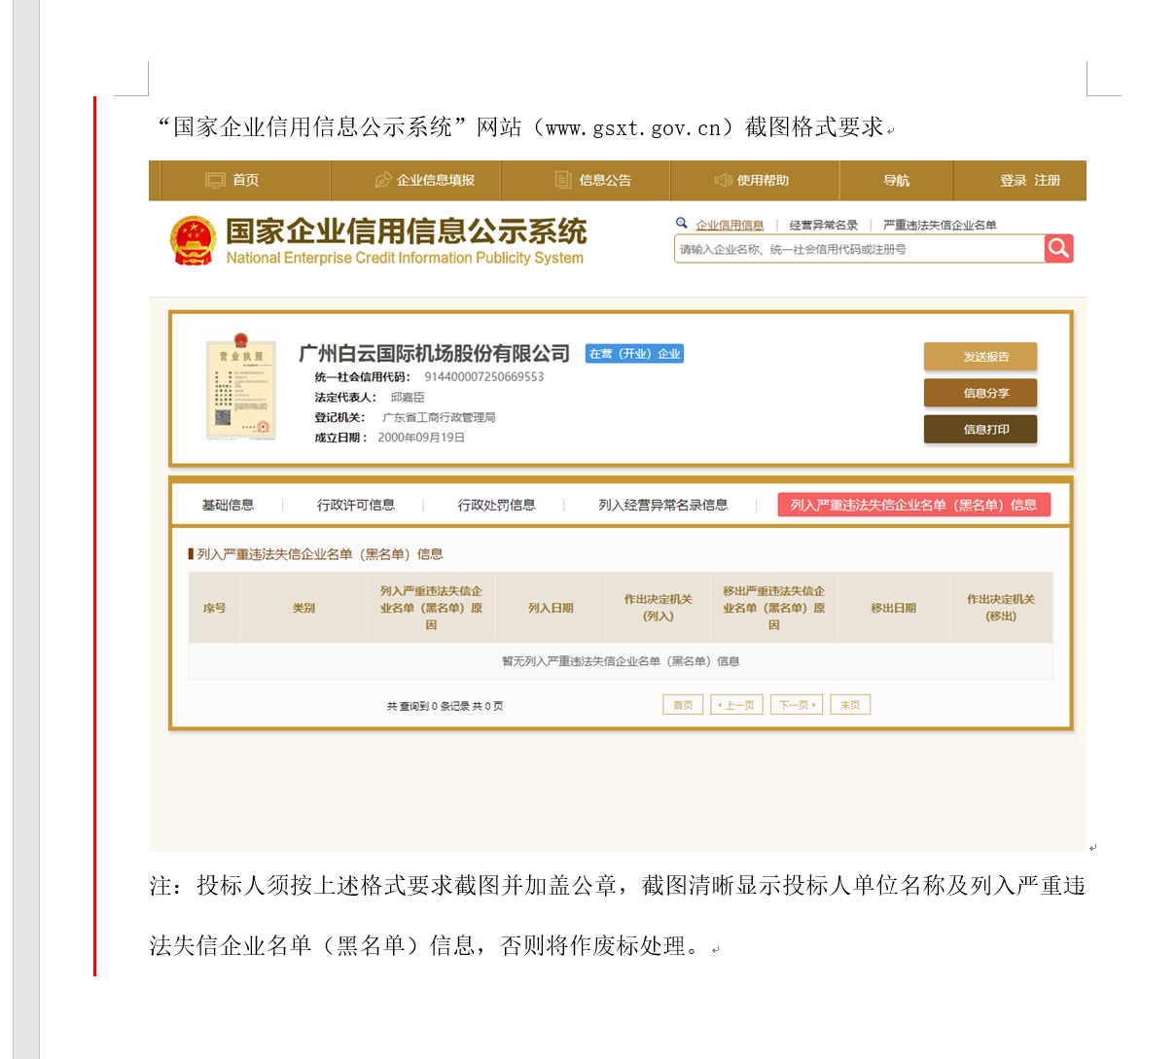
注：报价人须按上述格式要求截图并加盖公章，截图清晰显示报价人单位名称及列入严重违法失信企业名单（黑名单）信息，否则将被认定为无效报价文件。

附录8
“信用中国”网站（www.creditchina.gov.cn）截图格式要求

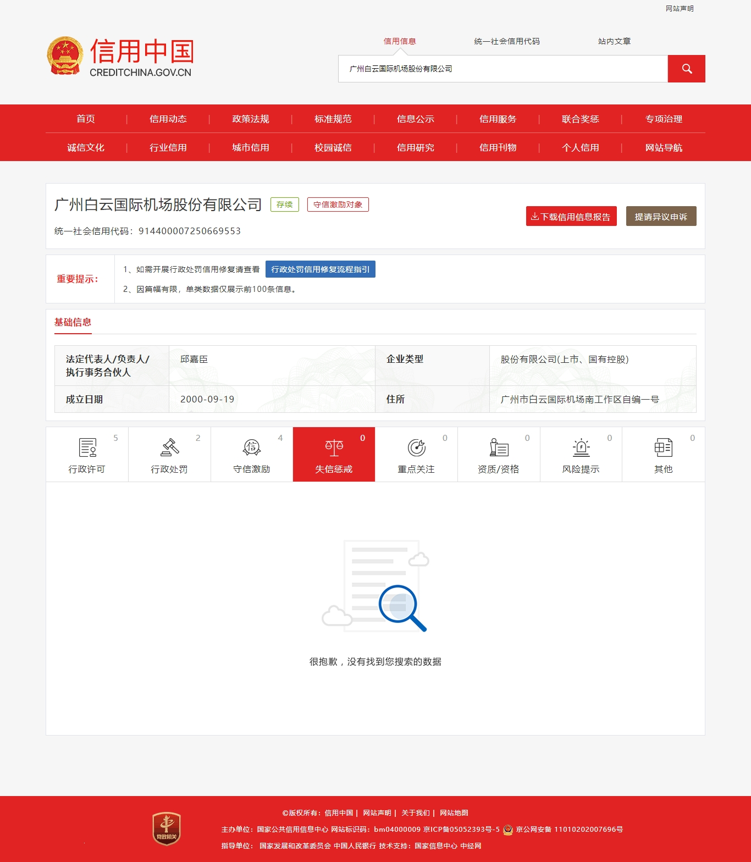
注：报价人须按上述格式要求截图并加盖公章，截图清晰显示报价人单位名称及列入失信惩戒信息，否则将被认定为无效报价文件。
附录9：
“中国执行信息公开网”网站截图
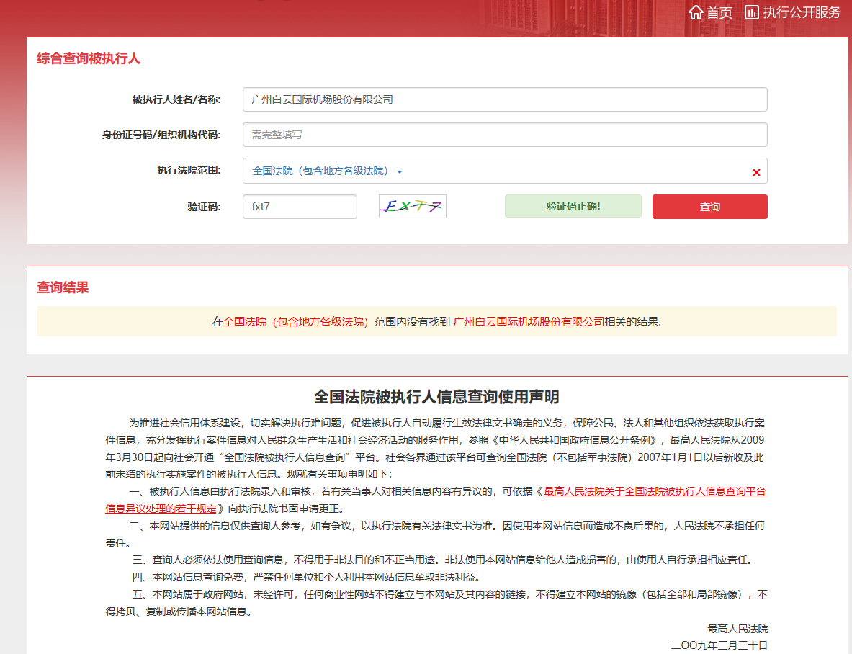

注：报价人须按上述格式要求截图并加盖公章，截图清晰显示报价人单位名称及查询结果，否则将被认定为无效报价文件。

附录10 报价人需提供的各类资质证明及其他文件材料（加盖报价人公章）
附录11
资格审查和报价文件有效性审查表
项目名称：运行控制中心运输保障服务项目 采购最高限价人民币57万元/年
序号 | 报价人名称  审查项目
1 | 报价人必须为具备本项目履约能力的在中华人民共和国境内注册的独立的企业法人，同时持有工商行政管理部门核发的营业执照，并提供营业执照复印件并加盖公章。
2 | 报价人需在广东省机场管理集团有限公司资源交易信息平台登记为合格的候选供应商，并提供供应商登陆系统打印的合作商登记表并加盖公章。
3 | 2019年1月1日至今，报价人没有因腐败或欺诈行为而被政府或采购人宣布取消投标资格；同时，2019年1月1日年至今报价人（包括其关联公司）与采购人无发生各种诉讼、仲裁和不良投诉（须就此项内容提供承诺函并加盖报价人公章）。
4 | 报价人不存在被广州白云国际机场股份有限公司认定为发生不良行为合作商，且仍在处置期内的情形。
5 | 报价人不得被列为“失信惩戒”，以“信用中国”网站查询为准，报价人需在采购公告发布后按采购文件给定的格式要求从“信用中国”网站截图并加盖公章，同时下载信用评估报告、打印并加盖公章。
6 | 报价人不得被列为严重违法失信企业名单（黑名单），以“国家企业信用信息公示系统”查询为准，报价人需在采购公告发布后从“国家企业信用信息公示系统”网站截图并加盖公章。
7 | 报价人不得被列入中国执行信息公开网的全国法院失信被执行人名单，报价人需在竞价公告发布后从“中国执行信息公开网”网站截图并加盖公章。
8 | 报价人法定代表人为同一人的两个及两个以上法人，母公司、全资子公司及其控股公司，不得在该项目中同时报价。
9 | 本项目不接受联合体报价。
10 | 报价人具备《道路运输经营许可证》的交通运输企业；近三年来无重大违法行为记录。
11 | 有法定代表人证明书及法人授权书
12 | 报价函有法定代表人或授权代表签字且加盖公章。
13 | 报价表有法定代表人或授权代表签字且加盖公章。
14 | 报价有效期符合采购文件规定（90个日历日）。
15 | 报价没有超过最高限价。
16 | 报价人递交一种报价方案和报价。
结论 | 是否通过并进入下一阶段评审
注：
1.每一项目符合的打“√”，不符合的打“×”，并在备注中说明理由。出现一个“×”的结论为“不通过”。
2.表中全部条件满足为“符合”的结论为“通过”，同意进入下一阶段评审。
3.若评委意见不一致时，则按少数服从多数的原则决定该报价人是否通过资格及有效性审查，进入下一阶段评审。
4.结论一栏应写“通过”“不通过”。

评委签名：
日期：

第五部分 用户需求书
一、项目概况
1.1项目名称：运行控制中心运输保障服务项目。
1.2项目地点：广州白云国际机场。
1.3资金来源：企业自筹资金。
二、采购内容
2.1采购内容及限价
运行控制中心运输保障服务项目，采购最高限价人民币57万元/年，服务年限为一年。
2.2服务内容
（1）负责广州白云国际机场股份公司领导、运行控制中心领导进行飞行区、公共区、航站楼日常值班巡查的运输保障服务。
（2）负责应急情况下需要启动应急指挥车辆时，将应急指挥车开往突发事件现场。为股份公司领导、运行控制中心领导开展现场指挥提供协助，包括准备对讲机、麦克风、应急检查单、反光衣等。
（3）负责运行控制中心值班车辆车况的检查及车辆应急设施设备、物资配备是否齐全。
（4）负责清洗、检查运行控制中心值班车辆、送车维保及送车年审。
（5）负责接送运行控制中心值班人员从工作现场往返值班休息处。
（6）完成运行控制中心领导交办的其他工作。
★三、人员配置及要求
3.1本项目配置人员至少4人，采用24小时轮班制运营模式。
3.2本项目配置人员资质：
（1）取得服务车辆相应的机动车驾驶证A2牌或以上；
（2）距离退休年限5年以上；
（3）近三年无重大以上交通责任事故记录；
（4）无犯罪记录证明。
3.3报价人在正式进场运行前应独立完成组织机构建立、人员招募、证件办理（证件包括但不限于无犯罪记录证明、广东省机场集团控制区通行证，通行证区域包括：T1航站楼： “1”区： 国内出发厅；“2”区： 国内到达厅；“3”区： 国际出发厅；“4”区： 国际到达厅；“5”区： 行李分拣（装卸）区；T2航站楼：“1”区： 国内出发（到达）厅；“2”区： 国际出发厅；“3”区： 国际到达厅；“4”区： 国内行李提取区；“5”区： 行李分拣（装卸）区；航空器活动区：“6”区： 机坪；“7”区： 跑滑区；“8”区： 维修区；“9”区： 货运区；“0”区： 客（货）舱。D：持有控制区驾驶证；L：具备控制区临时通行证引领资格以及中国民用机场航空器活动区机动车驾驶证等）、员工培训、制度及相关应急预案的制定，工作服的采购等准备工作。
3.4报价人须保证采购人的应急救援车辆24小时随时响应采购人的工作要求。
★四、服务费用
4.1运行控制中心运输保障服务项目，最高限价人民币57万元/年。该项目服务年限为一年。
4.2服务费用（合同总金额）分为基础服务费和考核服务费两部分，其中：基础服务费占比80%，考核服务费占比20%。
五、考核方法
考核方式同时进行红线考核、月度考核两类考核。
5.1红线考核是指重大安全事故，或因报价人原因造成采购人被上级管理部门罚款、扣分、通报批评。红线事件一旦发生，采购人可随时终止合同，无须承担任何违约责任。造成采购人被罚款的，采购人有权视情况扣除服务费。
5.2月度考核是指日常安全管理及服务质量。月度考核扣减费用=月度服务金额*20%*月度考核扣减分数/100。采购人应在月初7个工作日内对报价人上月的服务工作进行考核。在规定的时限内未进行考核的，视为满分通过。

附件：月度安全/服务管理考核评分细则
月度安全管理考核评分细则（占比30%）
日期 ： 考核人：
序号 | 考核内容 | 分值  （100分） | 考核计分标准
1 | 责任原因不安全事件
1.1 | 不发生一般不安全事件。 | 6 | 每次扣1-6分。
2 | 安全工作组织
2.1 | 及时传达贯彻采购人关于安全工作的部署。 | 2 | 无贯彻落实记录，每次扣0.5分。
2.2 | 坚守岗位，履行职责，及时了解检查岗位安全生产情况，发现并解决问题。 | 2 | 未建立值班制度的，扣2分；  值班时擅离岗位，每次扣1分；  责任原因延误处置紧急事件的，每次扣1分。
3 | 安全制度建立及落实情况
3.1 | 严格遵守采购人各项安全管理制度、管理办法和操作程序 | 2 | 违反相关制度，但未造成后果的，或未严格执行制度或操作程序，存在安全隐患的，每次扣0.5分；造成后果的，扣1分。
3.2 | 根据采购人相关要求，制定项目各类安全管理制度及岗位操作流程，并组织项目员工进行传达学习。安全制度包括但不限于风险防控及隐患排查、安全生产管理、反恐、信息安全、交通安全、消防安全、车辆治安保卫、突发事件应急处置等。 | 2 | 未制定的，扣1分；未按要求完全制定的，每次扣0.5分；学习传达记录不完善的，每次扣0.5分。
3.3 | 对发生的责任不安全事件进行原因调查、安全整改，对案例进行宣贯警示，严防类似事件的重复发生。 | 2 | 未对发生的责任事件开展内部调查，每次扣1分；  未进行案例讲评或开展安全教育，每次扣0.5分；  未跟踪措施落实情况，并做好文件记录，每次扣0.5分。
4 | 安全信息报告
4.1 | 发生采购人安全信息管理办法或其他要求中规定应报的各类事故、事件，应在规定时间上报采购人。 | 2 | 瞒报、未报，每次扣1分；迟报，每次扣0.5分。
4.2 | 未按规定收集、保留、保护不安全事件资料或现场。 | 2 | 未造成后果的，每次扣1分；造成后果的，扣2分，一切责任及损失由中标单位承担。
4.3 | 各类信息及系统各项数据按规定做好保存，未经允许，不得做任何改动，不得对外发布，不得挪作他用。 | 2 | 发生信息或数据改动、外漏、挪作他用的，未造成后果的，每次扣1分；造成后果的，扣2分，一切责任及损失由中标单位承担。
5 | 内部治安保卫
5.1 | 对项目员工进行入职前背景调查，并按照民航局《民用航空背景调查规定》要求定期进行复审，对不符合规定的人员及时进行调整。 | 2 | 未进行入职前背景调查的，每人次扣0.5分；未按要求定期进行复审的，每人次扣0.5分。
5.2 | 结合实际开展治安防范培训，定期组织全体员工进行法制教育培训。 | 2 | 未开展培训的，扣1分；培训记录不完善的，每次扣0.5分。
5.3 | 不得在采购人范围内从事散发广告、宣传品等活动；不得从事倒买倒卖等非法交易；或拾荒、乞讨、拉客等活动。 | 2 | 违反规定的，每次扣1分。
5.4 | 按规定流程交还失物，不得侵占。 | 2 | 未按规定者，每次扣0.5分。
6 | 安全培训教育
6.1 | 制定员工年度安全培训计划，并报采购人备案。 | 2 | 未制定年度培训计划的，扣1分；未报送计划的或未按规定报送的，每次扣0.5分。
6.2 | 按要求切实落实员工岗前、在岗、转岗培训，建立完整的培训台账档案。 | 2 | 培训台账缺失的，每次扣1分；培训台账不完善的，每次扣0.5分。
6.3 | 所有专业岗位人员持证上岗，员工安全操作技能培训合格率100%。 | 2 | 无证上岗的，每人次扣1分。
7 | 应急处置
7.1 | 建立应急处置预案及应急疏散预案 | 2 | 未制定预案的，每次扣1分。
7.2 | 严格按照预案启动应急处置程序。 | 2 | 发生紧急事件时没有按照预案实施应急处置程序，未造成后果的，每次扣0.5分；造成后果的，扣1分。
7.3 | 严格按照要求配合、参与采购人应急救援行动，并按照要求完成演练、测试的任务。 | 2 | 实施招标单位总体应急救援行动时，没有按照要求参与或配合的，未造成后果的，每次扣0.5分；造成后果的，扣2分。
7.4 | 发生各类突发事件，接报后应及时到达现场处理，并立即按流程报备。 | 2 | 未按时到场进行处理，未造成后果的，每次扣0.5分；未上报的，每次扣0.5分；造成后果的，扣2分。
8 | 安全监督检查
8.1 | 定期、不定期组织安全检查及法定自查。 | 2 | 未开展检查或组织程序不符合要求的，每次扣1分；台账记录不完善的，每次扣0.5分。
8.2 | 接受采购人实施的安全检查，并按规定时间反馈整改情况。 | 2 | 被查出属本单位责任原因的问题，每项扣1分；未按要求或按时完成整改的，每项扣0.5分。
9 | 安全隐患排查治理和安全风险管理
9.1 | 定期开展或特殊情况下按流程开展安全风险管理工作，识别危险源。 | 2 | 未落实风险管理工作，扣1分。
9.2 | 对发现的安全隐患及时整改，并落实监督监察确保隐患整改的闭环管理，整改情况向采购人报备。 | 2 | 未对发现的安全隐患采取整改措施的，每项扣1分；对发现的安全隐患不积极主动整改或未采取等效保护措施，督办不到位，对隐患没有采取闭环管理的，每项扣0.5分。
9.3 | 根据实际建立并动态更新危险源数据库，明确风险点。 | 2 | 有风险点但未建立危险源数据库的明确的，扣1分；未及时动态更新的，每次扣0.5分。
10 | 安全设备设施管理
10.1 | 满足相关行业标准和安全运营要求。 | 2 | 责任原因导致设备设施数量不足或不符合相关标准要求，构成安全隐患但尚未造成不安全事件的，扣1分。
10.2 | 建立并落实安全设备设施定期检查维保机制，确保设备设施持续处于适用状态。 | 2 | 设备设施没有定期检查的，每次扣0.5分；没有按照要求维护保养的，每次扣0.5分；设备设施状态不能满足安全运营要求但尚未造成不安全事件的，每次扣0.5分。
10.3 | 完善报废设备设施管理，及时处置已报废设备设施，并做好台账记录。 | 2 | 未妥善保管或及时处置已报废设施设备的，每次扣0.5分；  未做好台账记录的，每次扣0.5分。
10.4 | 设备设施技术档案完整规范，定期更新。 | 2 | 设备技术档案不完整的，每次扣0.5分。
11 | 安全文档管理
11.1 | 建立全面系统的安全文档（安全文件、隐患信息、不安全事件记录、安全检查及整改记录、值班记录等)，并进行分级分类管理。 | 2 | 安全文档未建立的，扣2分；建立不健全的，每次扣1分。
11.2 | 对各类安全文档文档管理有序，资料齐全，查询方便。 | 2 | 安全文档管理混乱，难以查询的，扣1分。
12 | 消防安全
12.1 | 制定防火巡查制度，按要求开展防火巡查工作，并做好台账记录，发现问题及时处理并向采购人报备；建立并及时更新消防安全档案。 | 2 | 未制定防火巡查制度的或为建立消防安全档案的，扣2分；未开展日常防火巡查的，每次扣1分；巡查台帐记录不全或消防安全档案未及时更新的，每次扣0.5分；发现问题不上报的，每次扣0.5分。
12.2 | 按要求在工作场所配备灭火器材，并定期检查。 | 2 | 器材配置不合理的，每次扣0.5分；台账记录不完善的。每次扣0.5分。
12.3 | 定期开展员工消防安全培训，及时配合采购人开展灭火应急疏散演练。 | 2 | 未开展培训的，每次扣1分；台账记录不完善的，每次扣0.5分；不配合演练的，每次扣1分。
12.4 | 开展火灾隐患自查自纠，如发现火情，立即采取灭火措施，并向采购人报备;制定隐患跟踪措施，确保安全。 | 2 | 未开展火灾隐患自查自纠或发现火情因责任原因造成后果的，扣2分；发现火情未采取措施，未造成后果的，每次扣1分；发现火情处置不当或督办不到位，未造成后果的，每次扣1分；发生瞒报、不报的，每次扣1分；迟报、信息报送不全的，每次扣0.5分。
12.5 | 工作场所内严格按要求使用电器及相关设施设备。 | 2 | 违反规定的，每项扣1分。
12.6 | 工作场所内的物品摆放不得阻挡配电设备、消防设施及器材。 | 2 | 违反规定的，每项扣0.5分。
12.7 | 配合并接受各级的监督检查工作。 | 2 | 不配合监督检查的，每次扣0.5分。
13 | 地面交通安全
13.1 | 采购人的车辆按要求停放在指定地点。 | 2 | 违反规定的，每次扣0.5分。
13.2 | 服从白云机场交警和执勤人员的指挥和管理，遵守白云机场内的交通管理规定与秩序。工作人员、车辆严格遵守航空器道路活动区交通安全管理规定。 | 2 | 未遵守规定，未造成后果的，每次扣0.5分；造成后果的，扣1分。
14 | 车辆安全
14.1 | 按照国家及行业有关标准设置必要技术防范和物理防范措施。 | 2 | 责任原因导致不符合相关标准要求，构成安全隐患但尚未造成不安全事件的，每次扣0.5分。造成后果的，扣1分。
15 | 反恐、“平安民航”建设工作
15.1 | 将恐怖活动预防、应急知识，纳入培训体系，组织持续开展反恐怖主义宣传教育，提高员工反恐怖主义意识。 | 1 | 未纳入培训体系的，扣1分。
15.2 | 空防反恐意识教育和反恐制暴基本常识普及培训时间不少于2天。 | 2 | 未开展培训的，每人次扣1分；未达到学时的，每人次扣0.5分。
16 | 人身安全
16.1 | 向采购人提示可能存在的不安全因素。 | 2 | 未履行提醒义务的，每次扣0.5分。
16.2 | 严格按照国家及行业要求做好员工劳动保护，配备必要的劳动保护工具。 | 2 | 未配备国家及行业要求的劳动保护用具的，每人次扣0.5分；无劳动保护作业的，每人次扣0.5分。
16.3 | 防止因报价人原因发生损物伤人事件，一旦发生前述事宜，由报价人承担赔偿责任；及时上报因报价人原因造成的设施设备损坏或人员伤害。 | 2 | 发生瞒报、不报的，扣1分；迟报、信息不全的，每次扣0.5分。
17 | 秩序管理
17.1 | 做好场内停车秩序的维护工作，不发生责任原因造成的秩序事件。 | 3 | 未造成后果的，每次扣0.5分；造成后果的，扣1分。
18 | 其他
18.1 | 不发生报价人责任原因导致管理方被通报或被处罚。 | 2 | 发生被通报，每次扣0.5分。
备注：考核标准可根据本项目实际运营情况作调整。

考核人签字: 考核日期：

中标单位签字:
月度服务质量考核评分细则（占比70%）

日期 考核人：
内容 | 检查标准 | 100 | 考核计分标准（满分100分）
服务总体  要求 | 因报价人责任原因造成的车辆保障服务事故，一旦发生前述事宜，应承担赔偿责任，并扣减绩效考核分。 | 30 | 违反标准的按处罚管理方金额的双倍扣罚之外，扣减1-30分。
服务总体  要求 | 因报价人责任原因引起投诉，并对采购人人员财产及采购人形象造成影响的，一旦发生前述事宜，应承担赔偿责任。 | 10 | 造成影响的，每次扣2分，按处罚管理方金额的双倍扣罚。
服务总体  要求 | 因报价人责任原因引起投诉（含口头投诉），未造成影响的；对于投诉事件的改进措施在约定时间内未予落实或无法达到预期效果的。 | 7 | 有效投诉每次扣0.5分；投诉事件的改进措施在约定时间内未予落实或无法达到预期效果的，每次扣1分。
服务总体  要求 | 项目应24小时运营，并提供24小时服务电话。 | 4 | 未达标的每次扣0.5分。
服务总体  要求 | 准入及在岗培训上岗率100%。岗位服务培训记录完善，内容包括但不仅限于项目必须的服务要求及相关设备操作流程规范、员工行为规范、服务理念、机场相关管理规定制度等。 | 4 | 岗培训上岗率未达标的，每次扣1分；培训记录不完善的，每次每项扣0.5分。
服务总体  要求 | 车辆停车有序，不影响消防通道，车辆行驶顺畅。 | 4 | 未达标的每次扣0.5分。
运营保障 | 不发生因设备及技术保障原因造成的车辆大面积堵塞。 | 4 | 每发生一起扣1分。
运营保障 | 必须服从采购人现场合理工作要求和指令。 | 4 | 未达标的每次扣0.5分。
运营保障 | 除恶劣天气等突发情况外，发车时间准点率达到100%。 | 3 | 未达标的每次扣0.5分。
运营保障 | 设施设备完好率100%以上；如出现问题，及时报备采购人 | 3 | 未及时报备的每次扣0.5分。
运营保障 | 每天定期对车辆设备进行检查，各项台帐应做到齐全，填写及时，数据准确，格式规范。 | 3 | 未达标的每次扣0.5分。
运营保障 | 非经采购人允许，车辆不用于项目服务以外的其他用途。 | 4 | 未达标的每次扣0.5分。
运营监控 | 异常情况发现率100%。 | 3 | 未能及时发现异常情况，未造成后果的，每次扣0.5分。

 | 配合有关部门对事故、事件的调查工作。 | 3 | 未配合的每人每次扣0.5分。
 | 做好保密工作，不得泄露、议论有关事件及内容。 | 3 | 违反规定的每人每次扣0.5分。
保洁卫生 | 车辆外观、座椅、车窗等内饰完好、无破损、无积灰、无松动；车头、车尾等路牌标识清晰、齐全；车厢内地面无杂物、无积水、无污渍；工具摆放整洁。 | 2 | 未达标的每次扣0.5分。
保洁卫生 | 每班次结束必须及时清理车内垃圾。 | 2 | 未达标的每次扣0.5分。
保洁卫生 | 车辆每日每次退出运营后，必须对车辆进行消毒，配合做好疫情防控工作。 | 5 | 未达标的每次扣0.5分。
保洁卫生 | 日常检查情况良好，检查发现问题及时整改。 | 2 | 日常检查情况不理想，扣0.5分；日常检查问题未及时整改的，扣0.5分。
备注：考核标准可根据本项目实际运营情况作调整。

考核人签字: 考核日期：

中标单位签字：

